Материалы к квесту «Приключения в лесу» для подг.гр.

В тёмном уголке живёт,
Шёлковую нить плетёт,
Он тайком сюда забрался,
Строить новый дом собрался.

Нужно столько мне сапожек,
Что порой бросает в жар.
В день ненастный,
В день погожий —
Надеваю двадцать пар. У кого есть столько ножек? Только у …

Ползет по листку зеленая вся,
И хочет скорее взлететь все она.
Для этого много листочков грызет,
Уже продырявила весь огород.
М
Ы
Ш
К
А

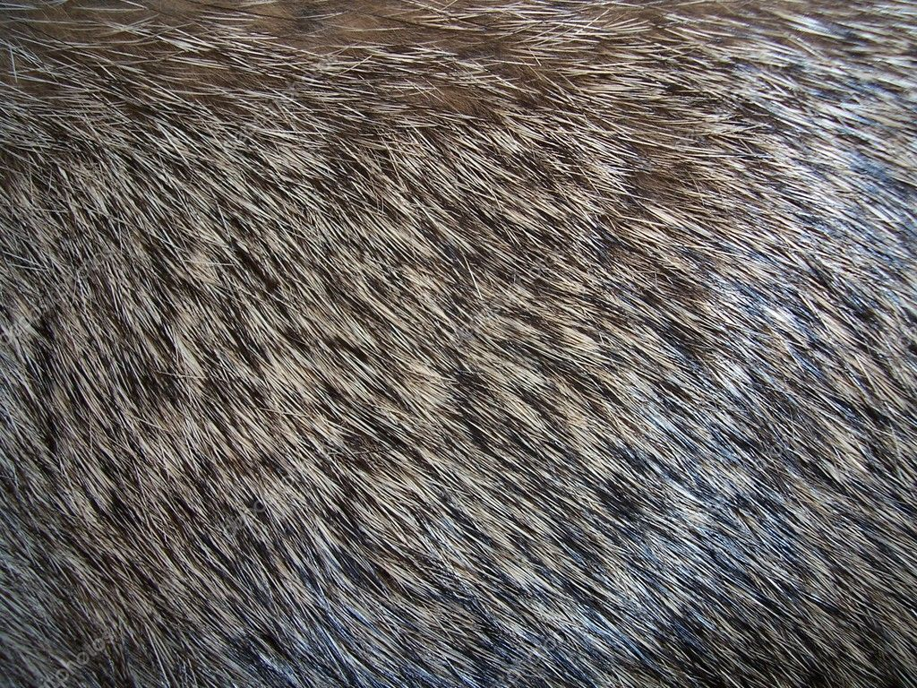
ррр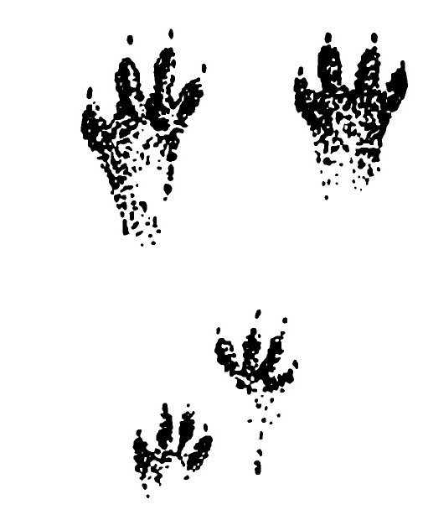
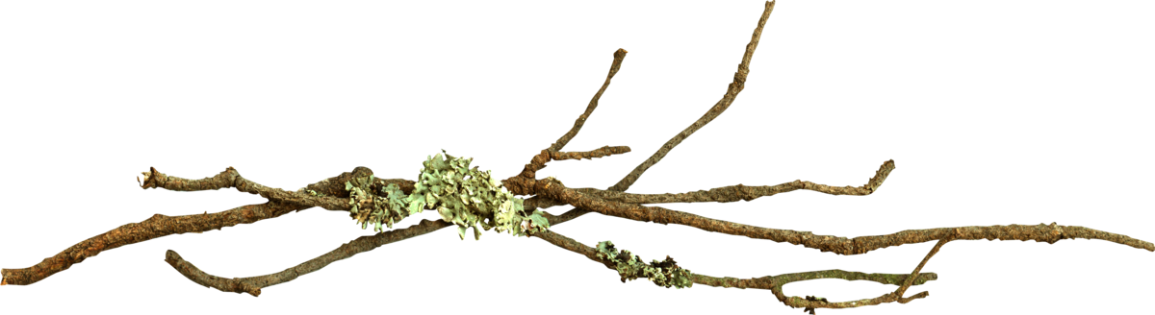


 | 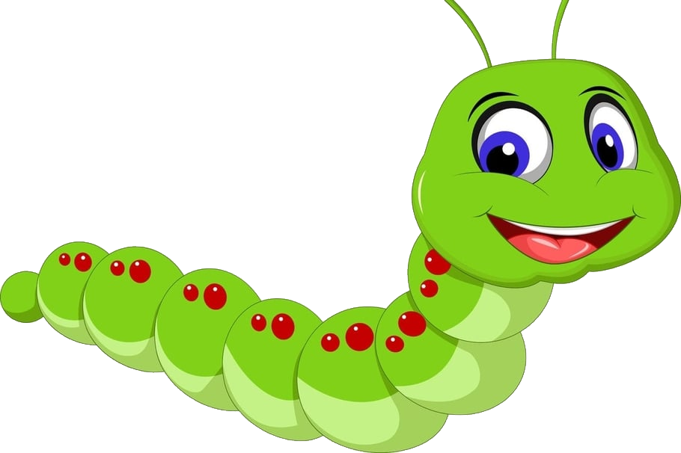
 | 



